**物态变化测试**

班级 姓名 学号 分数

【满分：100分 时间：45分钟】

**一、学科网(www.zxxk.com)--教育资源门户，提供试卷、教案、课件、论文、素材及各类教学资源下载，还有大量而丰富的教学相关资讯！选择（每题只有一个选项符合题目要求，共15小题，每小题2分，本大题共30分）**

**1．（2020 湖南湘西土家族苗族自治州）**新冠疫情得到有效控制之后，复学期间学校坚持每天早中晚给同学们测量一次体温。下面属于人体正常体温的是（　　）

A．0℃ B．36.8℃ C．68℃ D．100℃

**2.（2020 襄阳市**）下列选项中属于凝固现象的是（　　）

A. 水烧开后，壶口冒出“白气” B. 隆冬季节，河面上结薄冰

C. 湿衣服在太阳下被晒干 D. 放在衣柜里的樟脑丸变小

**3.（2020 济宁市）**小明将一杯温水放入冰箱的冰冻室里，经过一段时间后，杯中的水发生了物态变化，下图所示中的四个图像中能正确反映这杯水的物态变化过程的是（ ）

A. 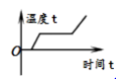 B. 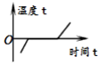

C. 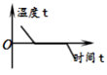 D. 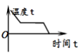

**4．（2020 日照**）纯铁的熔点是1535℃，则1535℃的铁（　　）

A. 是固态 B. 是液态

C. 是固液混合态 D. 以上情况都有可能

**5.(2020黑龙江齐齐哈尔)**下列物态变化现象中，属于熔化的是（　　）

A．天气热的时候，从冰柜中拿出的冰，一会儿就变成了水

B．夏天在教室地面上洒的水，过一会儿就会变干

C．北方的冬天，可以看到户外的人不断呼出“白气”

D．衣柜里防虫用的樟脑片，过一段时间会变小

**6.（2020 黔东南州**）中华诗词蕴含着丰富的物理知识，以下诗词中有关物态变化的分析正确的是（　　）

A. “已是悬崖百丈冰”，冰的形成是凝固现象，需要吸热

B. “斜月沉沉藏海雾”，雾的形成是汽化现象，需要放热

C. “月落乌啼霜满天”，霜的形成是凝华现象，需要吸热

D. “露似真珠月似弓”，露的形成是液化现象，需要放热

**7.（2020 绥化市**）下列现象中属于液化的是（　　）

A. 夏天，晾在阳光下的湿衣服变干 B. 冬天，窗玻璃内表面出现冰花

C. 清晨，路边草叶上结有露珠 D. 衣橱里的樟脑片过一段时间会变小

**8.（2020湖北十堰）**炎热夏天，剥开雪糕包装纸时，常会看到雪糕周围冒“白气”，随后消失。该现象中所包含的物态变化依次是

A. 液化、汽化 B. 升华、汽化 C. 汽化、液化 D. 液化、熔化

**9.（2020 武汉市**）在探究水沸腾时温度变化特点的实验中，某同学用如图甲所示的实验装置进行实验，并绘制了如图乙所示的图线①.现将烧杯中的水冷却至室温，倒掉约三分之一的水，保持其他条件不变，重做上述实验并绘制了图线，此图线是（ ）

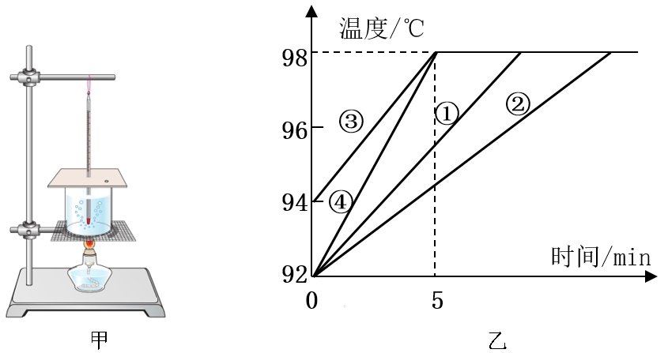

A. ① B. ② C. ③ D. ④

**10.(2020 江苏 苏州市**)在烧瓶中注入刚刚沸腾的水，塞紧瓶塞，将烧瓶倒置，再用冷水浇烧瓶的底部，可以看到水又重新沸腾起来。该实验现象说明了（　　）

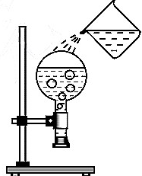

A．沸腾过程需要吸热

B．沸腾过程需要放热

C．水的沸点与环境温度有关

D．水的沸点与水面上方气压有关

**11.(2020 广西河池市**)下列物态变化实例，属于吸热的是（　　）

A. 初春，河面上冰化成水

B. 盛夏，河面上形成雾

C. 深秋，草地上形成霜

D. 严冬，窗玻璃上出现冰花

**12.(2020 赤峰市**)下面四幅图中的描述属于液化现象的是（　　）

A. 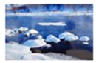春天，冰雪消融

B. 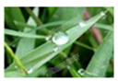夏天，草叶上的露珠

C. 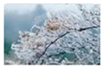秋天，枝头挂满白霜

D. 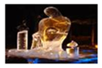严冬，冰雕逐渐变小

**13.(2020 鄂尔多斯市**) 在炎热夏季无风的环境中，剥出冰棒后可以看到冰棒周围会冒“白气”。小明和小强分别画出甲、乙两幅图来反映冰棒周围“白气”的情形。则下列有关物态变化过程和现象的说法，正确的是（  ）

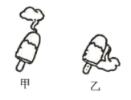

A. 图甲符合实际，“白气”属于液化现象

B. 图乙符合实际，“白气”属于汽化现象

C. 吃冰棒解热是熔化过程，吸热

D. 冰棒从冰箱拿出后包装袋上出现的“白霜”属于凝固现象

**14.（2020 滨州市）**甲乙两图分别是根据探究冰的熔化和水的沸腾实验数据绘制的图像根据图像信息，下列分析正确的是（　　）

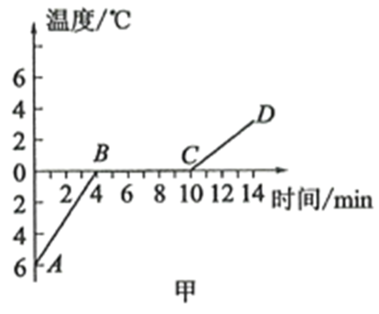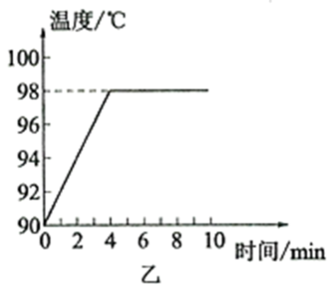

A. 图甲：冰在*BC*段处于液态

B. 图甲：冰熔化的时间为

C. 图乙：水的沸点为98℃

D. 图乙：实验地点的大气压强高于1标准大气压

**15.(2020湖北省咸宁市)**医护人员所戴的护目镜容易起水雾。护目镜上水雾的形成与下列现象成因相同的是

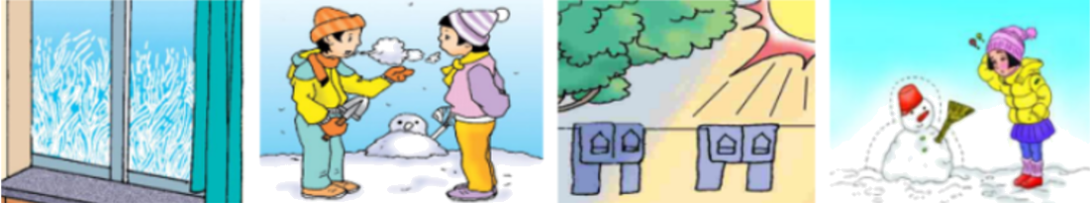

A. 玻璃上的“冰花” B. 嘴里呼出“白气” C. 湿衣服变干了 D. 雪人直接变小

**二、填空题（每空1分，共14个空，本大题共14 分）**

**16.（2020青海省）**某种物质熔化时温度随时间变化，如图所示。根据图象的特征可以判断这种物质是一种______（填“晶体”或“非晶体”），它的熔点是______℃，熔化过程中______热量（填“吸收”或“放出”）。

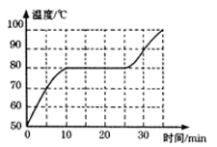

**17.（2020贵州省安顺市**）游泳者出水后，由于水分蒸发　 　的缘故导致身体会感到冷，此时他会不由自主地将身体蜷缩起来，这其实是为了　 　水分蒸发（选填：“加快”或“减慢”）。

**18.（2020 江苏省无锡市**）如图所示，用电蒸锅蒸馒头时，电热丝加热使水______（填物态变化名称），产生高温水蒸气。水蒸气接触到馒头时液化，同时______（选填“吸收”或“放出”）大量的热，从而把馒头蒸熟。

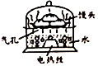

**19.(2020 江苏扬州)**梅雨季节空气特别潮湿时，墙壁瓷砖上有一层小水珠，小水珠是水蒸气　 　形成的，开启电风扇，经过段时间小水珠消失了，这是　 　现象。（填物态变化名称）

**20.(2020江西省**).炎热的夏天，小莹从冰箱拿出一支冰淇淋，剥去包装纸，冰淇淋冒“白气”，这是一种______现象（填写物态变化名称）；吃冰淇淋觉得凉爽，是因为冰淇淋熔化时要______热量｡

**21.(2020 安徽省)**冬天，从寒冷的室外走进温暖的室内时，眼镜片上会出现“水雾”；夏天，从电冰箱里取出一瓶饮料，饮料瓶上会出现许多小水珠。这些都是物态变化中的________现象。

**22.(2020 四川省成都市**)做“纸杯烧水”实验时，小科用蜡烛火焰加热盛有适量冷水的纸杯，一段时间后水沸腾了。沸腾过程中，他多次测得水温为97.5°C，这说明当地水的沸点为___________；他把蜡烛移开，水停止沸腾，这说明水沸腾需要___________热量。

**三、实验题（23题8分；24题10分；25题12分；26题10分。本大题共40 分）**

**23.（2020湖北武汉）**图甲是探究海波熔化时温度变化规律的实验装置，图乙是根据实验数据绘制的温度随时间变化的图象。

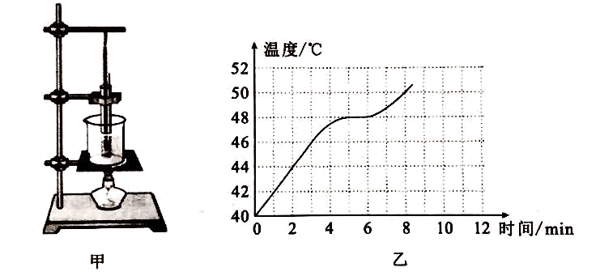

(1)该物质熔点是__________℃；

(2)从图象中发现海波熔化时间过短，下列措施中，一定不能延长海波熔化时间的是_______(填序号)；

①增加试管中海波的质量 ②增加烧杯中水的质量 ③降低烧杯中水的初温 ④撤掉酒精灯或用“小火”加热

(3)夏天，我们要喝冰凉的饮料，往往会在饮料中加入适量冰块，而不是直接加入与冰块质量相等的冷水。一方面是因为冰块的_____更低，另一方面是因为冰块熔化成水的过程中_______热量，从而使饮料的温度下降得更多。

**24.（2020 年阜新市**）在探究“海波熔化时温度的变化规律”的实验中，使用的实验装置如图甲所示：

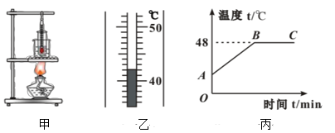

(1)组装实验器材时，合理的顺序是______（填序号）。

①温度计②石棉网③装水的烧杯④酒精灯⑤装有海波的试管

(2)为了使试管中的海波受热均匀，应选择______的海波进行实验（选填“大颗粒”或“小颗粒”）。

(3)图乙是某时刻温度计的示数，温度是______℃。

(4)图丙是根据实验数据绘制的海波熔化时温度随时间变化的图像，图像中的__________段（选填“*AB*”或“*BC*”）表示海波的熔化过程。

(5)由实验可知，当海波的温度处于48℃时，其状态是_______。

A.固态 B.固液共存状态 C.可能固态、液态，也可能固液共存状态

**25.（2020福建）**图甲是探究“水沸腾时温度变化的特点”的实验装置。

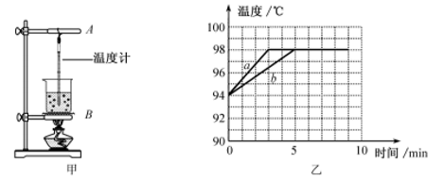

(1)组装实验装置时，应当先调整图甲中______（选填“*A*”或“*B*”）的高度；

(2)某小组用相同的装置先后做了两次实验，绘出如图乙所示的a、b两条图线。由图可知：实验中水的沸点为______℃；沸腾过程中水的温度保持______；若两次实验所用水的质量分别为*m*a、*m*b，则*m*a______*m*b（选填“>”“=”或“<”）；

(3)撤去酒精灯后，水很快停止沸腾，说明水在沸腾过程中需要持续______；

(4)各实验小组发现，水沸腾时的温度均低于100℃。那么，水的沸点可能与______有关。

**26.（2020 临沂市**）小明用图甲所示装置探究水的沸腾特点。

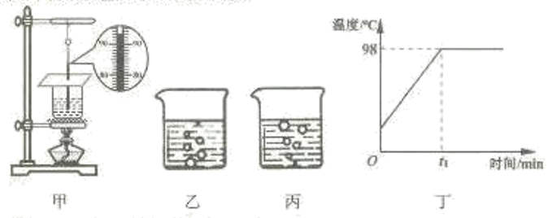

(1)除温度计外，本实验还需要的测量工具是______；

(2)组装图甲所示实验装置时，应按照______（选填“自上而下”或“自下而上”》的顺序进行；

(3)某时刻温度计的示数如图甲所示，此时水的温度为______℃，这时小明观察到水中产生气泡的现象如图______所示；

(4)图丁是小明根据实验数据描绘的水的沸腾图像，由图像可知，水的沸点不是100℃，这是因为______（选填序号）。

A．实验操作错误造成的

B．实验误差引起的

C．当地气压低于1标准大气压

**四、阅读理解（27题 6分；28题4分；29题 6分。本大题共16 分）**

**27．（2020 贵州黔东南）**2020年初新冠肺炎开始在全球蔓延。为了阻止新冠肺炎的蔓延，戴口罩、隔离、喷洒消毒液，都能有效的阻止其蔓延。3月16日九年级同学戴上口罩返校开学。当同学们进入教室，闻到了浓浓消毒液的气味，戴眼镜的同学的镜片上有了雾气。有的同学在手上、文具上喷洒酒精消毒，发现不一会酒精干了。手上喷洒酒精后有一点凉凉的感觉……。请你根据上面的描述和所学物理知识提出两个相关问题并回答。

示例：

问题：镜片上的雾气是怎样形成的？ 回答：呼出的水蒸气液化形成的。

(1)问题：________ ；回答：________；

(2)问题：________；回答：________。

**28.（2020黔西南州）**阅读下面的短文：

二氧化碳气体若被加压、降温到一定程度，就会形成白色的、像雪一样的固体。这种固体在常温下不经熔化就会直接变成气体，所以叫干冰。干冰具有很好的致冷作用，可用于人工降雨。这是由于干冰在常温下会迅速变为气体，吸收热量，促使水蒸气遇冷凝结成水滴或小冰晶，从而达到降雨的条件。

仿照示例，指出短文中包含的任意两种物态变化（示例除外），并说明是吸热还是放热。

【示例】二氧化碳气体凝华，放热。

(1)_____________________________________________；

(2)_____________________________________________。

**29.（2020 黑龙江省龙东地区）**小华漫步兴凯湖边见景生情写到：“青山云雾绕山尖，水面如镜树影现，晶莹露珠酒碧盘，太阳升起都不见。”请用学过的物理知识回答下列问题：

(1)解释雾和露珠的形成原因。

(2)说明太阳升起后雾和露珠都消失的原因。